Kamieniec Ząbkowicki, dnia 23 kwietnia 2020r.

Numer nadany sprawie przez Zamawiającego: OHZ/SOK/2/04/2020

OGŁOSZENIE

ZARZĄD OŚRODKA HODOWLI ZARODOWEJ
W KAMIEŃCU ZĄBKOWICKIM SP. Z O.O.
Z SIEDZIBĄ (57 – 230) KAMIENIEC ZĄBKOWICKI, PL. KOŚCIELNY 1

ZAPRASZA DO SKŁADANIA OFERT NA RELIZACJĘ ZADAŃ PN:
„Rewitalizacja terenów pod hodowlę koni w SO Książ”

I. Zamawiający:

Ośrodek Hodowli Zarodowej w Kamieńcu Ząbkowickim Sp. z o.o.
57-230 Kamieniec Ząbkowicki, Pl. Kościelny 1, NIP: 887-001-09-89
Adres poczty elektronicznej: sekretariat@ohz-kamieniec.pl
Telefon: Sekretariat: 74-84-50-125, informacja o zamówieniu: 734 869 609

Specyfikacja istotnych warunków Zamówienia [SIWZ] oraz załączniki dostępne na stronie http://www.ohz-kamieniec.pl/ w zakładce „ogłoszenia”.

II. Termin i miejsce złożenia ofert
Ofertę należy złożyć w formie pisemnej poprzez wypełnienie Formularza ofertowego stanowiącego załącznik do niniejszego zapytania na adres: Ośrodek Hodowli Zarodowej w Kamieńcu Ząbkowickim Sp. z o.o. Pl. Kościelny 1, 57-230 Kamieniec Ząbkowicki lub e-mailem: sekretariat@ohz-kamieniec.pl, w terminie do dnia 7.05.2020r do godz. 14:00.

III. Wyniki postępowania
Zamieszczone zostaną na stronie: http://www.ohz-kamieniec.pl/ w zakładce „ogłoszenia”.

Specyfikacja Istotnych Warunków Zamówienia pn:

„Rewitalizacja terenów pod hodowlę koni w SO Książ”

I. Przedmiot zamówienia:

Rozbiórka i zagospodarowanie terenów pod działalność hodowlano gospodarczą w SO Książ w Wałbrzychu.

II. Opis zadania
Roboty rozbiórkowe
- Rozebranie istniejących obiektów szopy, chlewiki, pomieszczenia gospodarcze znajdujących się poza murami zabytkowego zespołu Stada Ogierów Książ (zgodnie z warunkami określonymi w pozwoleniu na budowę/rozbiórkę nr ……………. z dnia …
- Wywóz i utylizacja wszelkich materiałów z rozbiórki
- Uwaga – występują materiały niebezpieczne typu eternit (azbest), środki ochronne typu xylamit.
- Uprzątnięcie miejsca rozbiórki.
Roboty budowlane
- Równanie terenu rozbiórki i placu przeznaczonego pod działalność statutową.

III. Pozostałe warunki.
Zamawiający oczekuje złożenia oferty na cały zakres robót zgodnie z Formularzem ofertowym stanowiącym załącznik do niniejszego Zapytania ofertowego.
Zaproponowana przez Wykonawcę cena netto powinna obejmować wszystkie koszty jakie poniesie Zamawiający w związku z wykonanymi robotami (również wywóz gruzu i odpadów budowlanych i sprzątanie po robotach, uprawnionego kierownika budowy). Oferent powinien przed złożeniem oferty wykonać wizję lokalną oraz zapoznać się z dokumentacją projektową. Po stronie oferenta będą również wszelkie sprawy formalno prawne związane z realizacją zadania (z wyjątkiem tych, które leżą w gestii Inwestora, chyba, że możliwe jest udzielenie pełnomocnictwa)

IV. Załączniki do oferty.
- Oświadczenie o możliwościach technicznych wykonania przedmiotu zamówienia
- Oświadczenie o możliwościach finansowych wykonania przedmiotu zamówienia
- Oświadczenie o niezaleganiu do ZUS lub prowadzonych postępowaniach
- Oświadczenie o niezaleganiu do US lub prowadzonych postępowaniach

Załącznik nr 1

FORMULARZ OFERTOWY

Dla zapytania ofertowego na wykonanie:
„Rewitalizacja terenów pod hodowlę koni w SO Książ”
dla Ośrodka Hodowli Zarodowej w Kamieńcu Ząbkowickim Sp. z o.o.

Zamawiający:

Ośrodek Hodowli Zarodowej w Kamieńcu Ząbkowickim Sp. z o.o.
Pl. Kościelny 1, 57-230 Kamieniec Ząbkowicki
NIP: 887-001-09-89

WYKONAWCA:

Niniejsza oferta zostaje złożona przez:
Lp | Nazwa Wykonawcy | Adres Wykonawcy

3. OSOBA UPRAWNIONA DO KONTAKTÓW :

Imię i nazwisko ………………………………………………………………….

Adres ……………………………………………………………………………
Nr telefonu ………………………………………………………………………………………

Nr faksu ………………………………………………………………………………………….

Adres e-mail ………………………………………………………………………………..

4. Ja/my niżej podpisany/podpisani oświadczam/oświadczamy, że:

1. Zapoznałem się z treścią zapytania ofertowego dla niniejszego zamówienia;
2. Gwarantuję wykonanie całości niniejszego zamówienia zgodnie z treścią zapytania ofertowego;
3. Cena netto mojej oferty za realizację całości niniejszego zamówienia wynosi:

lp | Opis zadania | Cena netto | Czas realizacji zadania
1 | Rewitalizacja terenów pod hodowlę koni w SO Książ

4. Okres gwarancji wynosi: ……………….. miesięcy. Okres rękojmi wynosi: …………………. miesięcy
5. Niniejsza oferta jest ważna przez 60 dni, licząc od dnia, w którym upłynął termin składania ofert;
6. W przypadku uznania mojej oferty za najkorzystniejszą, umowę zobowiązuję się zawrzeć w miejscu
i terminie jakie zostaną wskazane przez Zamawiającego.

Miejscowość, data podpis osoby upoważnionej

Załącznik nr 2

WYKAZ ZAMÓWIEŃ ZREALIZOWANYCH W CIĄGU OSTATNICH 3 LAT ^{*)}

Nazwa Wykonawcy
…………………………………………………………………………………………………..
Adres Wykonawcy
…………………………………………………………………………………………………..
Numer tel.
…………………………………………………………………………………………………
Lp. | Opis przedmiotu zamówienia | Wartość netto | Okres realizacji zamówienia | Nazwa, adres.

Dnia ……………………… ………………………………………..
podpis i pieczęć osób upoważnionych

- Dotyczy robót o podobnym charakterze i zakresie cenowym

Załącznik nr 3
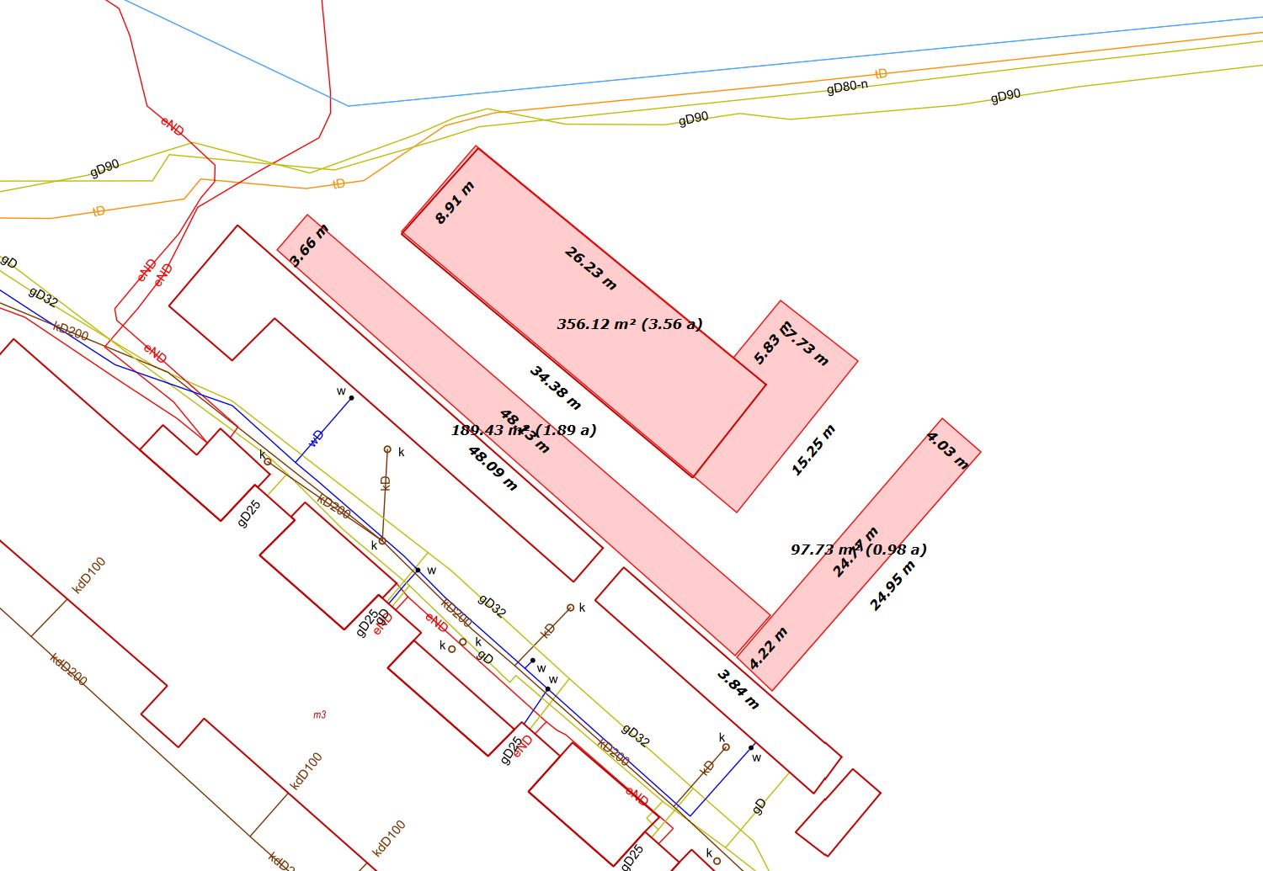
Szkic obiektów przeznaczonych do rozbiórki

